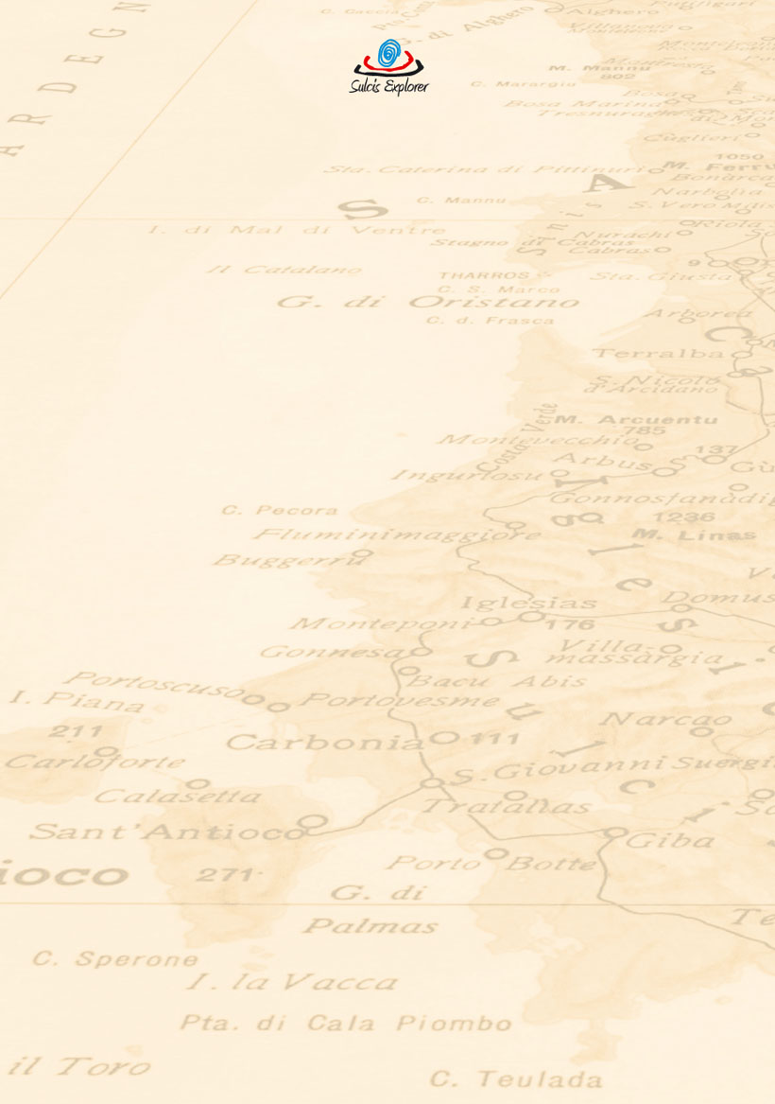

L’isola di San Pietro (Carloforte)

Partenza da Carbonia ore 9:00

- Giro dell'isola di Carloforte (calette, spiagge e mare).

Pranzo ore 13:00

2) Visita di Carloforte, paese di origine genovese.

3) Visita all'antica tonnara tuttora attiva.

4) Museo del mare di Carloforte.

CARATTERISTICHE

Km : 90 a terra + 18.6 in mare

Durata : 1 giorno
Difficoltà : bassa

PREZZI a persona

Fino a 6 persone : pranzo al sacco* 65 €, in ristorante 80 €
Da 7 a 12 persone : pranzo al sacco* 60 €, in ristorante 75 €

Prezzo Gruppi : in base al n° dei presenti

* 2 panini - 1 bibita - 1 acqua - 1 frutta.

Compresi nel prezzo : biglietto del traghetto, ingresso ai siti,
pranzo e trasporto.

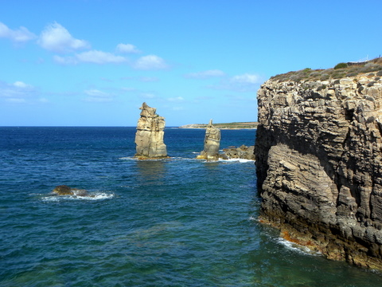
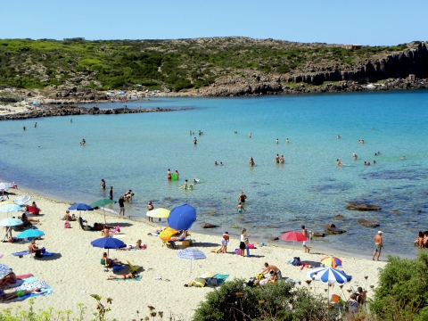
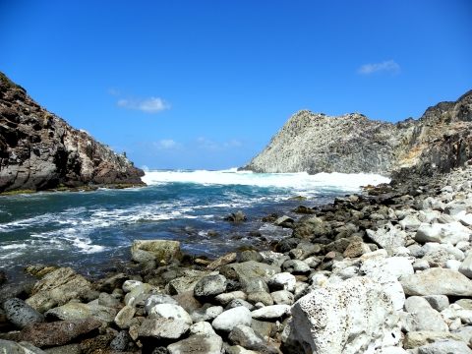
Le Colonne
Spiaggia La Caletta
Cala Fico

